15. Termodinamika. Nepusiausvirųjų sistemų termodinamika. Entropija ir informacija.
Temodinamikos dėsniai:
- Jei dvi termodinaminės sistemos yra šiluminėje pusiausvyroje su trečia, tai jos taip pat yra šiluminėje pusiausvyroje tarpusavyje. Dviejose tarpusavyje kontaktuojančiose sistemose energijos mainai tarpusavyje vyks tol, kol įsivyraus termodinaminė pusiausvyra
- Bet kokio proceso metu bendras energijos kiekis išlieka pastovus. Šiuo dėsniu išreiškiamas vienas pagrindinių gamtos dėsnių – energijos tvermės dėsnis. Pirmasis termodinamikos dėsnis nusako, jog energija negali būti sukurta ar sunaikinta
- Neįmanomas toks procesas, kurio vienintelis rezultatas būtų iš šildytuvo gautos šilumos pavertimas jai ekvivalentišku darbu. Paprasčiau kalbant, antrasis termodinamikos dėsnis sako, jog uždaroje sistemoje šiluma iš šaltesnio kūno negali būti perduota šiltesniam. Iš šio dėsnio daroma išvada, jog procesas, kurio metu viena energijos forma – darbas – virsta kita – šiluma – yra negrįžtamas, entropija didėja. Šiluma gali virsti darbu tik tada, kai vyksta koks nors kompensuojantis procesas.
- Temperatūrai artėjant prie absoliutaus nulio (-273.15 °C ), sistemos entropija tampa pastovi. Tai reiškia, jog pasiekus absoliutų nulį visi procesai sustoja

Visa Žemės cheminės ir biologinės sistemos evoliucija yra nuolatinis vyksmas, pažeidžiantis II termodinamikos dėsnį!
Entropija – netvarkos matas
Informacijos kiekis susiejamas su entropija. Kuo didesnė netvarka, tuo daugiau informacijos.
(Duomenų kompresija veikia gerai, jeigu informacija yra tvarkinga (pvz daug iš eilės vienodų raidžių))
Disipacinės (toli nuo termodinamiško pusiausvyros taško) sistemos termodinamiškai atviros ir nepusiausviros sistemos, kurios vystosi priešingai nei reikalauja II termodinamikos dėsnis, t.y. jose didėja tvarka (entropija mažėja)

16. Sudėtingos sistemos.

Šiuolaikinis požiūris į pasaulį remiasi painiavos (angl. complexity) supratimu.
Painų pasaulį padaro sudėtingos daugelio dalių sistemos ir įvairios šių dalių tarpusavio sąveikos. Tokios sistemos dominuoja mus supančiame pasaulyje. Taigi nenuostabu, nes tik tokios sistemos išsiskiria savaimine organizacija arba savikūra.
Paprasčiausiai sudėtingas sistemas galėtume apibrėžti kaip sistemas sudarytas iš daugelio dalių ar elementų, arba komponentų, kurie gali būti tokie patys arba skirtingi. Šios dalys ar komponentės gali būti sujungtos (susietos) paprastu ir/ar sudėtingesniu būdu.
Mikroskopinis – makroskopinis supratimas
Sistemai sudėtingėjant, t.y. pereinant iš mikroskopinio į makroskopinį lygį gimsta naujos sistemos savybės, kurių nėra mikroskopiniame lygyje

17. Netiesinės sistemos, jų dinamika. Bifurkacijos.

Netiesinės sistemos – rezultatas NĖRA tiesiogiai proporcingas įvesties duomenims
Netiesinės sistemos modeliuoja visą pasaulį pvz:
Kosmoso kūnų trajektorijos
Orų prognozės
Plėšrūno/Aukos populiacijos augimas
Daugelis mechanikos judesių

Bifurkacija tai yra staigus kokybinis netiesinės dinaminės sistemos elgesio arba topologinių savybių pokytis, kintant kokiam nors tą sistemą aprašančiam parametrui. Kritinės to parametro vertės, kurioms esant tai atsitinka yra vadinamos bifurkacijos taškai.
Pvz faziniai veiksmai
18. Sinergetika. Savikūra.
Savikūra (angl. selforganization) yra savaiminis erdvinių / laikinių / funkcinių
sistemų formavimasis.
Sinergetika - tarpdisciplininis mokslas, aiškinantis saviorganizacijos reiškinius atvirose termodinaminėse sistemose, esančiose toli nuo termodinaminės pusiausvyros
Savitvarka reiškia dramatišką sistemos laisvės laipsnių (entropijos) sumažėjimą kuris makroskopiškai pasireiškia tvarkos (konsensuso) atsiradimu.

19. Chaoso teorija. Kas yra valdomas chaosas?

Chaosas – nereguliarumai laike
Chaoso teorija – maži pokyčiai pradinėse stadijose nebūtinai reiškia mažus pokyčius rezultate. Nedeterminuotas elgesys.
Valdomas chaosas – sistema, pagrįsta chaoso teorija, kurią, įvairiais metodais, bandoma stabilizuoti (Pvz feedback loop), kad būtų galima gauti nuspėjamus rezultatus
20. Ciklai, grįžtamieji ryšiai. Tikslingas veikimas. Gyvybės tinklas.

CO₂ ciklas Žemėje
- Ugnikalnių veikla
- Uolų erozija, mikrobai
- Dumbliai
- Nuosėdos
- Lava
Kibernetikai būdingos uždaros signalų kilpos, kuomet sistemos veikimas keičia aplinką, o jos tam tikri pokyčiai įtakoja pačią sistemą per informaciją, ar grįžtamąjį ryšį, kas priverčia sistemą pasikeisti, t. y. prisitaikyti prie naujų sąlygų. Taigi sistema tikslingai keičia savo elgseną
Žiedinis priežastinis ryšys: A→B → C → A
Valdymas grįžtamuoju ryšiu:
Pastebėtas nuokrypis → Vairo posūkis → Nuokrypio pasikeitimas → Pastebėtas nuokrypis

21. Gamtos geometrija. Fraktalai. Fraktalų dimensija ir erdvės matiškumas

Fraktalai – nereguliarumai erdvėje.
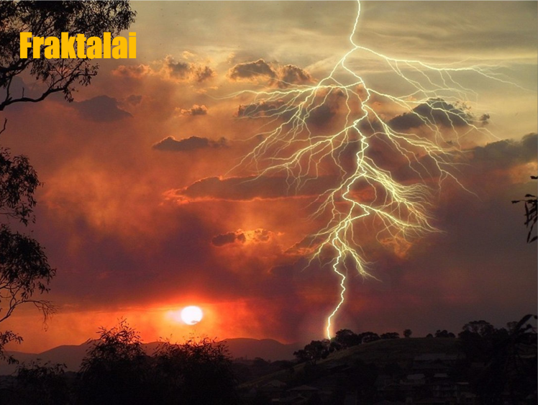
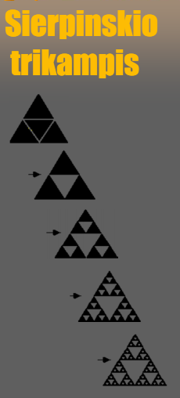
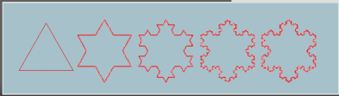


Gamtos fraktalinė geometrija:
Snaigės
Saulėgražos
Žaibas
Fjordai (Norvegijos krantinė)
Korozija

Fraktalų dimensija
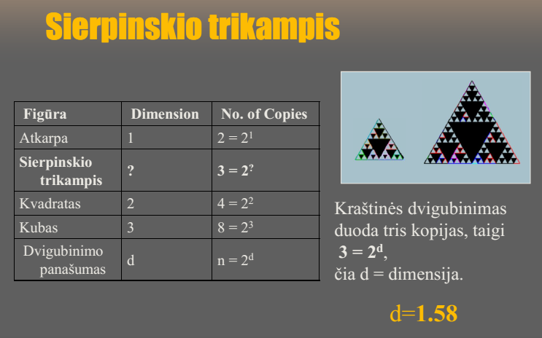
22. Kaip veikia adaptyviosios sistemos? Kuo siejasi pažinimas ir gyvybė?

An adaptive system is a set of interacting or interdependent entities, real or abstract, forming an integrated whole that together are able to respond to environmental changes or changes in the interacting parts, in a way analogous to either continuous physiological homeostasis or evolutionary adaptation in biology. Feedback loops (negative or positive) represent a key feature of adaptive systems, such as ecosystems and individual organisms; or in the human world, communities, organizations, and families.

Artificial adaptive systems include robots with control systems that utilize negative feedback to maintain desired states.
Fizikiniai gyvųjų sistemų bruožai
- Nepusiausviroji sistema, veikianti prieš II termodinamikos dėsnį. Sistema, atvira medžiagai ir energijai, tačiau atsiskyrusi nuo aplinkos.
- Paklūstanti netiesinei dinamikai istorinė sistema.
- Savitvarkė, autopoetinė save atkurianti sistema.
- Chaosinė, fraktalinės dimensijos
- Teigiamų ir neigiamų grįžtamųjų ryšių tinklas (apimantis ir sąveiką su aplinka). Valdymas, teleonominė – siekianti tikslo sistema. Komunikuojanti sistema
- Pažįstanti sistema, keičianti savo struktūrą sąveikaujant su aplinka. Gyvybės vyksmai – pažinimo vyksmai
23. Šiuolaikinis gyvybės supratimas

Gyvybė – organizmo būsena tarp prasidėjimo ir mirties
Biologijoje organizmas laikomas gyvu, jeigu jo egzistavimo metu vyksta visi šie reiškiniai:
- Augimas
- Medžiagų apykaita - vartojimas, perdirbimas bei energijos saugojimas
- Judėjimas - tiek aplinkoje, tiek vidinis
- Reprodukcija - galimybė kurti organizmus, panašius į save
- Jutimas - galimybė reaguoti į supančią aplinką pagal esamas sąlygas

Biologai, tiriantys tik Žemės organizmus dažnai prideda papildomus "gyvo organizmo" požymius:
- Gyvi organizmai turi šiuos molekulinius komponentus: angliavandenius, lipidus, nukleinines rūgštis ir proteinus (baltymus).
- Gyviems organizmams reikia energijos ir medžiagų gyvybės tąsai
- Gyvi organizmai yra sudaryti bent iš vienos ląstelės.
- Gyvuose organizmuose egzistuoja vidinė medžiagų apykaitos pusiausvyra (homeostazė)
- Gyvų organizmų rūšys vystysis
24. Mokslo atradimai, svarbūs gyvybės supratimui
Gyvybės pradžia, duomenų grupės:
- Primityvių mikroorganizmų analizė
- Gyvųjų organizmų raidos susiejimas su fosilijomis ir biocheminiais įspaudais
- Planetų raidos duomenų susiejimas su pirmykštėmis Žemės sąlygomis
- Kompleksinių dinaminių sistemų tyrimai
25. Žemės cheminis ir biologinis scenarijus

Chemical evolution of the Earth
- formation of the primary atmosphere of the Earth, constituting the raw material and the medium for the synthesis of more complex molecules, necessary for life
- synthesis of amino acids and nucleotide molecules in chemical reactions produced by radiation from the Sun and by electric discharges;
- formation of bio-polymers - macro- molecules of proteins and nucleic acids from amino acid and nucleotide molecules in the waters of the primary oceans;
- separation of bio-polymers from the surrounding medium in form of self-organising primitive "cells", so called protobionts, in which aimed metabolic processes are provided;
- formation of a genetic apparatus which permits the "protobionts" to reproduce through division.
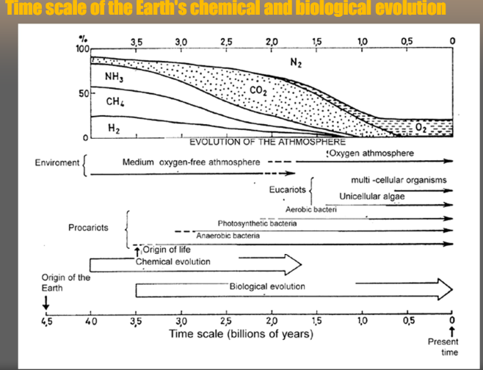
Chemical and biological evolution of the Earth:
Under action of radiation from the Sun the basic components of bio-systems – amino acids and nucleic acid bases - are formed in photochemical reactions form the primary gases of the Earth's atmosphere. From these bio-monomers bio-polymers - proteins and nucleic acids - were formed in processes of independent evolution, according to the hypothesis of M. Calvin. Out of the "symbiosis" of these two biopolymer systems the first living biosystems - unicellular organisms -emerged.
26. Gaja hipotezė
Žemė – superorganizmas

The Gaia hypothesis , also known as Gaia theory or Gaia principle, proposes that organisms interact with their inorganic surroundings on Earth to form a synergistic self-regulating, complex system that helps to maintain and perpetuate the conditions for life on the planet. Topics of interest include how the biosphere and the evolution of life forms affect the stability of global temperature, ocean salinity, oxygen in the atmosphere, the maintenance of a hydrosphere of liquid water and other environmental variables that affect the habitability of Earth.

27. Socialinės sistemos gamtamokslinės gyvybės sampratos šviesoje (no f-ing clue)

Machine Living being

Designed by engineers for a
specific purpose
Owned outside and can be
sold
To run and to achieve
efficiency top-down control
is needed
Will eventually run-down; it
can not change by itself

Self-organized to survive
Ownership is problematic
even immoral
Act autonomously, never be
controlled
Regenerating itself, will
naturally change and evolve

Living network responds to disturbances with structural
changes
It chooses which disturbances to notice and how to respond
– It depends on who people are as individuals
– It depends on the cultural characteristics of communities of practice
Kaip įvyksta naujovės:
- An event triggering
- Meaningful, thus it disturbs the community
- Circulate and amplified until can not be integrate in existing order or beliefs
- Point of instability is reached (confusion, uncertainty)
- New order around new meaning emerges (as a result of collective creativity

Living social systems are self-generating networks of
communications

Formal and informal networks
Designed structures Self-generated networks

Set of rules, regulations that
define relationship between
people and tasks and
determines distribution of power
Boundaries are established by
contracts
Formal structures are depicted
in official documents, charts,
manuals, budgets etc.
Functions are more important
than people
Designed structures are created
for a purpose to embody some
meaning
Designed structures provide
effective functions and enable
optimization of the work
Designed structures provide
stability
Fluid,fluctuating network of
communication
Mutual engagement, where tacit
knowledge is generated
Flexible boundaries of meaning
that are often unspoken
Informal conversation, common
practice, knowing the latest
gossip
Network is changing with new
people, may even break down
All living structures are
emergent structures
Emergent structures provide
novelty, creativity and
learning capability
They are adaptive, changing
and evolving
We need both. There is a tension between them.
The challenge is to find right balance between creativity of
emergence and the stability of design.
At critical points of instability new structures emerge
Living systems react on disturbances by change in
their own structure
– balance between designed and emergent structure
Environmental surrounding undergo dramatic changes
– Learning, adaptation, changes
– New opportunities

